

เมื่อวันที่ ๒๙ ตุลาคม ๒๕๖๖ เวลา ๑๗.๐๐ - ๒๐.๐๐ น. พันตำรวจเอก ศราวุธ ศรีสังวรณ์
ผู้กำกับการ สถานีตำรวจภูธรท่าม่วง และ นาย ฑรัท เหลืองสอาด นายอำเภอท่าม่วง ซึ่งเป็น กต.ตร.
โดยตำแหน่ง พร้อมด้วยข้าราชการตำรวจ ฝ่ายปกครอง ร่วมปล่อยแถว ตั้งจุดตรวจจุดสกัด ตรวจค้นรถยนต์ รถจักรยานยนต์ บุคคล สุ่มเสี่ยงก่ออาชญากรรมในพื้นที่รับผิดชอบ
รายงานการปฏิบัติราชการ
งานสอบสวน

สถานีตำรวจภูธรท่าม่วง จังหวัดกาญจนบุรี โทร. 0 3461 1020, 0 3461 1888
ประจำเดือน มกราคม ๒๕๖๘

ประจำปีงบประมาณ พ.ศ. 256๘
สถานีตำรวจภูธรบ้านแหลม จังหวัดเพชรบุรี


รายงานการปฏิบัติราชการ ประจำเดือน มกราคม ๒๕๖๘
ประจำปีงบประมาณ พ.ศ. 256๘
สถานีตำรวจภูธรบ้านแหลม จังหวัดเพชรบุรี
งานสอบสวน ข้อมูล ณ วันที่ ๑ กุมภาพันธ์ 256๘

โครงการ/กิจกรรม : โครงการบังคับใช้กฎหมาย อำนายความยุตธรรม ละบริการประชาชน
กิจกรรม: “บูรณาการการให้บริการงานสอบสวน”ควบคุมคดีอาญากลุ่มคดีความผิดเกี่ยวกับทรัพย์ ชีวิต ร่างกาย และเพศปราบปรามการค้ายาเสพติด
ระยะเวลาดำเนินการ : ตุลาคม 2567 - กันยายน 2568
หน่วยงานที่รับผิดชอบ : งานสอบสวน สถานีตำรวจภูธรบ้านแหลม
รายงานการปฏิบัติ พร้อมภาพกิจกรรม ประจำเดือน ตุลาคม 2567
เรียนผู้บังคับบัญชาวันนี้ 30 ม.ค.2568 เวลา 09.30 น พ.ต.ท.สมรภูมิ สุโพธิ์ รองผกก(สอบสวน).สภ.บ้านแหลมพร้อมพนักงานสอบสวน เจ้าหน้าที่งานสอบสวน ประชุมชี้แนะข้อสั่งการงานสอบสวน จึงเรียนมาเพื่อโปรดทราบ
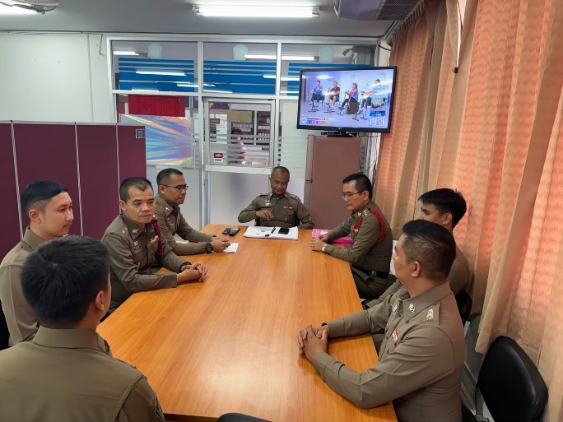

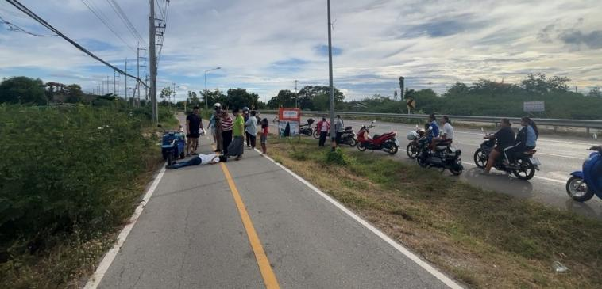

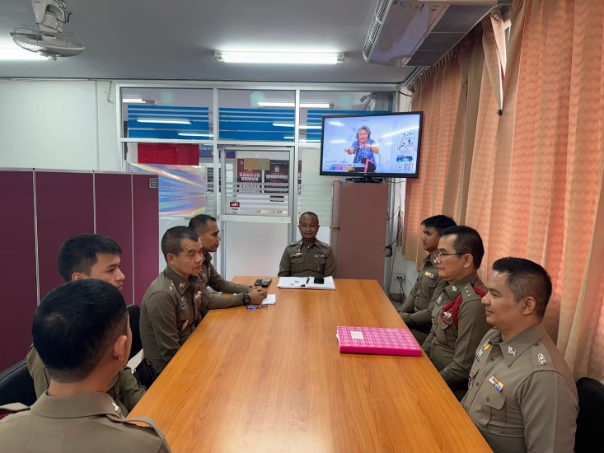

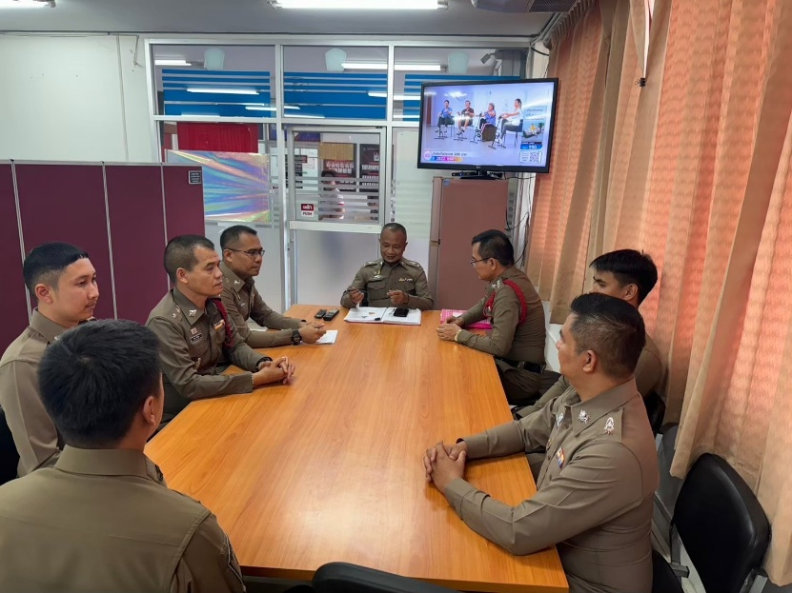

เรียน ผู้บังคับบัญชา
วันที่ 5 ม.ค. 68พนักงานสอบสวน ได้มอบหมายให้ ธุรการงานสอบสวนสภ. บ้านแหลม ไปรับของกลางส่งตรวจพิสูจน์ที่ ศูนย์พิสูจน์หลักฐาน ภ.๗ จึงเรียนมาเพื่อโปรดทราบ
